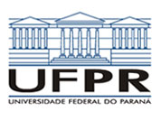 |  |  | Universidade Federal do Paraná  Setor de Ciências Humanas, Letras e Artes  Departamento de Letras Estrangeiras Modernas  Curso de Letras  Cultura e Ensino de Língua Estrangeira Moderna na Escola  Profª Mariza Riva de Almeida

materiais interculturais
MATERIAL | Título do Filme: | Was tun wenn’s brennt? (What to do in case of fire?)
FONTE | Diretor: | Gregor Schnitzler
FONTE | Ano: | 2002, Berlin
FONTE | Roteiro: | Stefan Dähnert Anne Wild
FONTE | Gênero: | Comédia-drama
FONTE | Atores principais: | Til Schweiger (Tim), Doris Schretzmayer (Fllo), Sebastian Blomberg (Maik), Nadja Uhl (Nele), Matthias Matschke (Terror),Martin Feifel (Hotte)
FONTE | SINOPSE | Seis jovens rebeldes tentam se opor ao regime capitalista. Ocupam casas abandonadas e vivem sorrateiramente. Em 1988. fazem uma bomba e a jogam no interior de uma casa em Berlin. Doze anos depois a bomba explode e ressuscita a lembrança e as conseqüências da rebeldia juvenil. O grupo 36 volta a se reunir e percebe o quanto o tempo tirou ou acrescentou na vida deles.
PÚBLICO ALVO | Alunos de: (idioma) | Alemão
PÚBLICO ALVO | Nível: | A partir do básico 2
OBJETIVOS |  | Interação da classe e prática e interculturalidade.
ATIVIDADES PROPOSTAS | Aquecimento: | Perguntar como foi a adolescência dos alunos, se foram rebeldes, calmos, solitários, etc. Depois de uma breve discussão apresentar o filme e fazer uma pequena alusão ao enredo, para melhor contextualização da atividade.
ATIVIDADES PROPOSTAS | SUGESTÃO DE ATIVIDADE: | Para observar como a gestualidade e entonação são diferentes não só entre os indivíduos, mas também entre culturas, após ter assistido ao filme, escolhemos uma cena para memorizar as falas e posteriormente encena-las.
ATIVIDADES PROPOSTAS | Extensão do Tema: | Quais são as características atribuídas à expressão facial/ corporal dos “brasileiros”? E a dos “alemães”? Citar exemplos de outras culturas.
Pôster
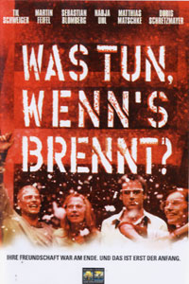

Mariana Berbetz

